Casco de seguridad inteligente

OT-AQM

instrucciones de funcionamiento
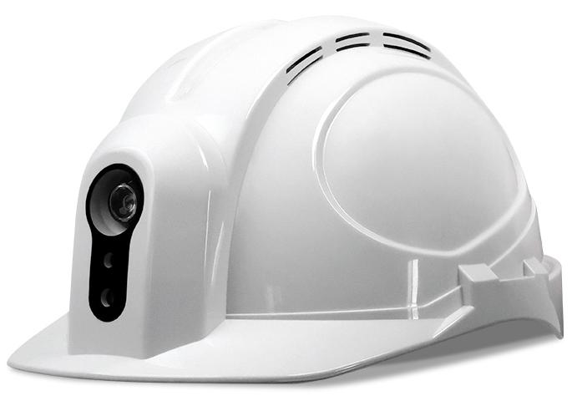

Henan Otywell Electronic Technology Co., LTD
Empresa certificada en el sistema de gestión de la calidad ISO9001

Índice

1. Descripción general del producto...........................................................................................1

2. Características del producto.................................................................................2

3. Parámetros del producto.........................................................................................3

4. Aspecto del producto......................................................................................4

5. Declaración de funcionamiento...................................................................................5

5.1 Descripción de los botones..........................................................................................5

5.2 Descripción de la luz indicadora........................................................5

5.3 Descripción funcional............................................................................ 5

5.4 Instrucciones de funcionamiento de la plataforma IoT Zhihui Cloud...................6

6. Precauciones.......................................................................................................7

1 / 8

1. Descripción general del producto
Este producto es un casco inteligente con cámara de alta definición de grado industrial y red 4G / WiFi, con funciones de iluminación nocturna, grabación y almacenamiento de vídeo. El producto, junto con el software de gestión del sistema de fondo de la empresa (cliente web de la plataforma Zhihui Cloud, versión de miniprograma para Android), puede realizar múltiples funciones.
Sobre la base original, el producto logra la interconexión de objetos de mano, casco de seguridad inteligente, posicionamiento preciso y monitorización de datos de fondo, mejora la interconexión de datos y la monitorización multidimensional en el sector de la seguridad, integra videollamada, posicionamiento y monitorización de gases (combustibles / tóxicos y nocivos / oxígeno), y ofrece monitorización en línea en tiempo real y alerta temprana del entorno de trabajo durante las operaciones para garantizar la seguridad de los empleados.
El diseño, la fabricación y la verificación del producto deben cumplir con las siguientes normas nacionales:
GB 2811-2019 Casco de seguridad para protección de la cabeza GB/T 38305-2019 Protección de la cabeza Casco de rescate GB/T 3836.1-2021 Atmósferas explosivas - Parte 1: Equipos - Requisitos generales
GB/T 3836.4-2021 Atmósferas explosivas - Parte 4: Equipos protegidos por seguridad intrínseca "i"
GB/T 4208-2017 Grados de protección proporcionados por las envolventes (código IP) GB 12358-2024 Requisitos técnicos generales para instrumentos de detección y alarma de gas ambiental en lugares de trabajo
Unidades de gas y relaciones de conversión: (1) ppm: una parte por millón del volumen de gas (por ejemplo, ppm significa una parte por cinco millones).
(2) LEL: concentración del límite inferior de explosividad del gas inflamable; 100% LEL indica que se alcanza el límite inferior de explosividad (por ejemplo, 10% LEL indica el 10% de la concentración del límite inferior de explosividad).
(3) %VOL: porcentaje en volumen del gas (por ejemplo, 5% VOL significa que el volumen ocupa un 5%). (4) µmol/mol: micromoles por mol, numéricamente igual que ppm (1 ppm = 1

2 / 8
µmol/mol = 1 × 10^-6).
Equivalencia: %VOL > ppm = µmol/mol. Por ejemplo, el límite inferior de explosividad del metano es 5% VOL, por lo que:
10%EL = 0.5% VOL = 5000 ppm = 5000 µmol/mol = 5000 × 10^-6

2. Características del producto
Revestimiento reductor de vibraciones: dispersa eficazmente la fuerza del impacto y protege la
cabeza Cámara HD: los datos de vídeo se cargan en tiempo real, se capturan con un clic y
se cargan en la plataforma en la nube Lámpara de iluminación LED: lámpara de iluminación de alta potencia Detección de gas: puede detectar gases combustibles, tóxicos, nocivos, oxígeno y otros Posicionamiento del personal: admite el posicionamiento en tiempo real del personal Vídeo / voz: visualización remota de la situación de la escena, permite la comunicación bidireccional de vídeo /
voz, con función de llamada grupal, intercomunicador con una tecla, videollamada Cercas electrónicas: los responsables pueden crear múltiples cercas electrónicas Alarma por caída: tras recibir el personal un impacto fuerte, el fondo y los
trabajadores del entorno reciben la alerta Alarma por retirada: si la persona no lleva el casco según lo exigido, el producto
emitirá una advertencia y el fondo recibirá la información de alarma Llamada de ayuda con una tecla: sistema de alarma SOS integrado Alarma con una tecla: carga la solicitud SOS y solicita la videollamada Posicionamiento GPS: posicionamiento en tiempo real, muestra el estado de la ubicación Bluetooth: busca la señal BLE dentro de los 10m del rango abierto de la
conexión WiFi: busca AP (WiFi) dentro de la distancia mínima de conexión de 100
metros, y la velocidad de comunicación no es inferior a 2M Red completa: compatible con móvil, telecomunicaciones, Unicom, comunicación de toda la red; la tarjeta de Internet de las Cosas no está sujeta a restricciones geográficas Aviso de voz: aviso de alimentación y alarma, aviso de carga completa de la batería, intensidad de señal
aviso de cambio Interfaz de la carcasa: interfaz de carga de datos, puede cargar y también comunicarse con
el equipo maestro Incluye un auricular Bluetooth, por lo que el dispositivo también se puede oír con claridad en un

3 / 8
entorno ruidoso

3. Parámetros del producto
Categoría del producto: (P) ABS TALLA (52~64) cm Período de desecho obligatorio: 30 meses Gases de detección: combustibles / gases tóxicos y nocivos / oxígeno, etc. Rango de detección: (0~100)%LEL (combustible); (0~100)µmol/mol (tóxico) (rango opcional) Resolución: 1%LEL, 1µmol/mol, 0.1µmol/mol/%VOL
Nivel de precisión: ±3% FS (combustible/oxígeno); ±5% FS (tóxico)
Valor de ajuste de alarma de límite inferior: 20% LEL (combustible) Tiempo de respuesta: ≤30s (inflamable) (depende del gas específico) Método de detección: tipo de difusión natural Principio de detección: tipo catalítico; tipo electroquímico
Temperatura ambiente: -25℃~ + 55℃
Humedad relativa: (20~93)% Tensión de alimentación: DC 3.7 V Capacidad de la batería: batería recargable de litio de 3000 mAh Tiempo de carga: ≤5h Tiempo de funcionamiento: ≥10h continuo (sin alarma, en estado de espera) Peso del producto: aproximadamente 778 g (incluidos los accesorios) Tamaño del producto: L 308 W 216 H 153mm Número de certificado antideflagrante: CNEx25.3344X Marcado antideflagrante: Ex ib ⅡC T4 Gb, Ex ib ⅢC T130℃Db Grado de protección: IP66

4 / 8

4. Aspecto del producto
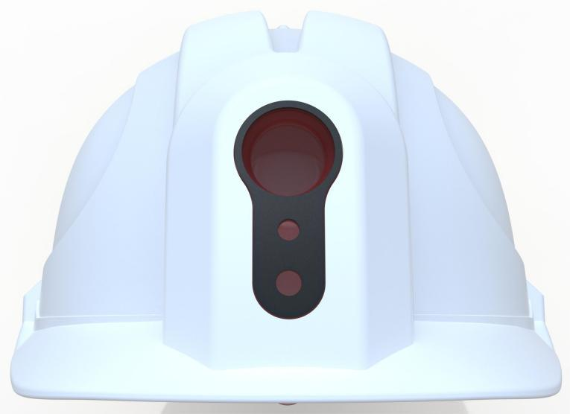
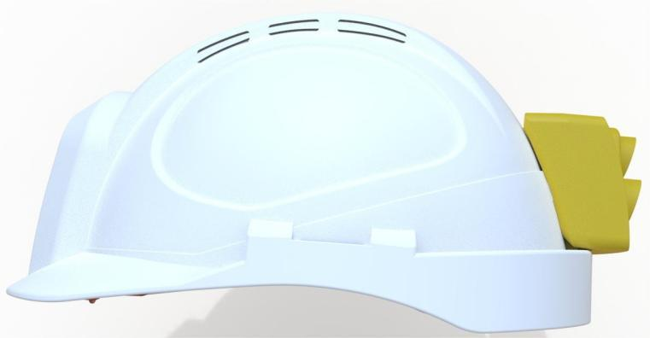
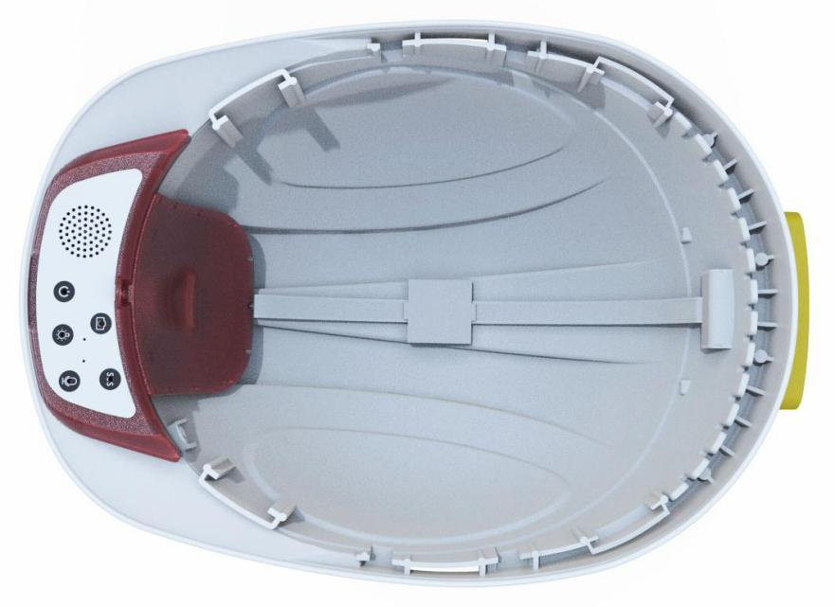
lámpara frontal
cámara
Luz indicadora láser
detector de gas
Lámpara piloto de alarma de gas
Luz indicadora de encendido
lámpara de carga altavoz
micrófono micrófono
Puerto de detección de uso

5 / 8

5. Declaración de funcionamiento

5.1 Descripción de los botones
tecla operación función realizada declaración de función

Larga
pulsación
encendido En estado apagado, mantenga pulsado 5s para encender
apagado En estado encendido, mantenga pulsado 5s para apagar

Corta
pulsación
intercomunicador
En estado encendido, pulse una vez brevemente para iniciar
la grabación, y pulse una vez para detener la grabación
y enviar

Corta
pulsación
tomar una foto En estado encendido, pulse brevemente para tomar fotos
Larga
pulsación
grabar un vídeo
Mantenga pulsado 2s para iniciar la grabación de vídeo, y pulse
1 vez durante la grabación de vídeo

Corta
pulsación
iluminación Al encender, pulse para encender o apagar la luz
Larga
pulsación
Indicador láser Al encender, mantenga pulsado para encender o apagar el láser indicador
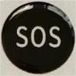
Corta
pulsación
Llamada de ayuda SOS
En estado encendido, pulse brevemente para abrir la llamada SOS
de ayuda
Larga
pulsación
Bluetooth del dispositivo activado /
desactivado
En estado encendido, mantenga pulsado para activar / desactivar el Bluetooth
del dispositivo

5.2 Descripción de la luz indicadora
Nombre de lámpara indicadora color explicación
Luz indicadora de encendido rojo Encendido permanente
lámpara de carga
verde
Durante el proceso de carga, el color verde se
muestra
no tiene Carga completa, se apaga
Indicador de alarma de gas
luz
verde intermitente
rojo Estado de alarma

5.3 Descripción funcional
función explicación

6 / 8
Vídeo voz Compatible (videollamadas y llamadas de voz en tiempo real a través de redes WiFi o 4G)
tiempo real
protección
Compatible (monitorización HD 1080P en tiempo real)
Anuncio de voz Compatible (botones con aviso de voz)
Temperatura y
humedad
anuncio
Compatible (función de aviso de voz del anuncio de temperatura y humedad tras
el arranque)
Electricidad
anuncio
Compatible (función de aviso de voz tras el arranque)
Batería baja
alarma
Compatible (anuncio de voz cuando el dispositivo tiene poca batería)
llamada de emergencia
Compatible (cuando el trabajador se encuentra en peligro personal, puede pulsar el botón SOS del
casco; entonces el casco enviará una señal sonora de alarma y la señal se
retroalimentará al administrador del fondo y a los miembros del grupo)
Alarma silenciosa
Compatible (señal de alarma cuando el casco del empleado permanece inmóvil más de 5
minutos)
Retirada del casco
alarma
Compatible (señal de alarma cuando el casco se retira de la cabeza durante 2 segundos)
En tiempo real
posicionamiento
Compatible (el casco informa de la información de ubicación actual al fondo
una vez cada 10 segundos)
almacenamiento local
Compatible (el cliente realiza la configuración del parámetro de días de guardado de archivos
según los distintos requisitos)
Exportación de vídeo
Compatible (carga en tiempo real por red y exportación mediante interfaz USB; permite subir o exportar rápidamente
el vídeo grabado al ordenador)
Portátil
carga
Compatible (carga mediante interfaz USB, la luz de señal indica el estado de carga)
Detección de gas
Compatible (detección de gases combustibles, oxígeno, monóxido de carbono y sulfuro de hidrógeno
, anuncio del estado de alarma, aviso del indicador de alarma de gas)
Bluetooth
auricular
Compatible (una vez arrancado el dispositivo, este puede conectar automáticamente
el auricular Bluetooth; si la conexión falla, mantenga pulsado el botón SOS para
reiniciar el auricular Bluetooth; cuando se completa la conexión, el dispositivo
informa y entra en el modo de voz a través del auricular Bluetooth)

5.4 Instrucciones de funcionamiento de la plataforma IoT Zhihui Cloud
(1) Acceda a la dirección https://www.zhihuiyun-iot.com desde el ordenador e

7 / 8
introduzca la interfaz de inicio de sesión.
(2) En el primer inicio de sesión en el sistema es necesario registrar la información de la cuenta; pulse (Registro de cuenta) para pasar inmediatamente a la interfaz de registro, como se muestra en la figura 5-1.
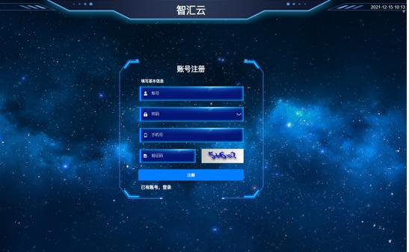
gráfico 5-1
(3) Tras acceder a la plataforma, seleccione "Monitorización ambiental" — —
"Casco inteligente" y acceda a la pantalla de monitorización de datos del casco inteligente.
(4) Pulse "Gestión de equipos" — — "Añadir equipo", rellene la
información del equipo según lo requerido, introduzca "Modelo del equipo", "Número de serie del equipo (código adjunto)", "Nota", "Ubicación de instalación"; pulse "Siguiente", rellene la información de notificación y pulse "Finalizar".
(5) Si la operación se realiza correctamente, haga clic en "Monitorización de datos" para consultar los datos de monitorización en tiempo real y los datos históricos del dispositivo.
(6) Pulse "Información de alarma" para ver la información de alarma dentro de un determinado período de tiempo.
(7) Haga clic en "Gestión de notificaciones" para reconfigurar o eliminar la información de notificación añadida previamente.
(8) Pulse "Cerca electrónica" para crear una cerca, configure el comportamiento de la cerca "sin salida" o "sin entrada", la frecuencia de alarma, el tiempo de alarma y otra información.
(9) También se pueden realizar ajustes de "llamada grupal", "gestión de fotos", "gestión de vídeo", "reproducción de vídeo" y otros.

6. Precauciones
Al utilizar el casco, el arnés o la correa de barbilla deben ajustarse según
el tamaño del perímetro craneal para garantizar que el casco se lleve bien sujeto, sin desviaciones ni deslizamientos accidentales. El casco de seguridad debe sustituirse tras sufrir un impacto grave, incluso si

8 / 8
no presenta daños evidentes. Cualquier modificación y sustitución de accesorios del casco puede ser peligrosa para el
usuario, a menos que lo recomiende el fabricante. En la superficie exterior no se pueden aplicar pintura, disolvente ni pasta adhesiva seca
ni se puede utilizar en entornos con ácidos fuertes o álcalis fuertes. El tamaño de perímetro craneal aplicable es de (52~64) cm. Lave con jabón neutro o agua tibia (tenga cuidado de no tocar la zona de los circuitos). Utilice únicamente nuestros accesorios. Este casco de seguridad es adecuado para la protección de la cabeza en la seguridad de la producción, el tráfico
viario, el rescate en catástrofes naturales y otros lugares de trabajo, pero no se puede utilizar para el rescate de incendios. La vida útil del sensor infrarrojo y del sensor semiconductor es de 5 años, y la
vida útil del sensor catalítico y del sensor electroquímico es de 2 años. Para garantizar la precisión de la detección, el equipo debe calibrarse
periódicamente, y el período de verificación no debe superar un año. El paquete de baterías no se puede extraer ni sustituir en entornos con gases explosivos.
En entornos con gases explosivos no se pueden utilizar equipos de enchufe periféricos sin certificación antideflagrante, ni se puede sustituir el sensor. Los productos que han obtenido el certificado antideflagrante no pueden
sustituir ni modificar arbitrariamente los componentes o estructuras que afectan al rendimiento antideflagrante. En las normas nacionales correspondientes existen disposiciones claras sobre la
selección del diseño eléctrico, la instalación o el uso de los lugares peligrosos con riesgo de explosión, y las unidades de instalación o uso deben cumplir estrictamente dichas disposiciones para garantizar la seguridad antideflagrante de los equipos eléctricos en los lugares peligrosos con riesgo de explosión. La carga debe realizarse en un lugar seguro y con un
cargador profesional suministrado con el equipo. Nota: la parte interior frontal del casco de seguridad está equipada con un "Puerto de
detección de uso", que funciona según un principio de detección láser. Cuando el casco de seguridad se lleva puesto en la cabeza de una persona y detecta la presencia de la cabeza, emitirá un aviso de voz que indica "Casco de seguridad puesto". Si el casco de seguridad no se lleva puesto y se coloca en otro estado, o si el puerto de detección queda obstruido por otros objetos, la ventana de detección puede seguir detectando un objeto y activar el aviso de voz "Casco de seguridad puesto". Esto se considera un fenómeno normal.

Henan Otywell Electronic Technology Co., LTD

Dirección: Unidad 2, Edificio 38, Lian Dong U Valley, la intersección de Jianyang

Road y Lotus Street, Zona de Alta Tecnología, ciudad de Zhengzhou, provincia de Henan

Tel.: 400-811-8873

Sitio web: http://www.otywell.com

